- 复制文件，修改权限，以Root权限运行android_server。
adb push android_server /data/local/tmp/
cd /data/local/tmp/
chmod 755 android_server
./android_server
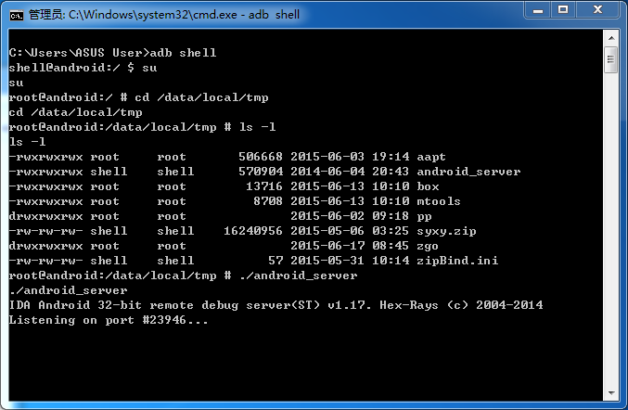
2. 端口转发
adb forward tcp:23946 tcp:23946 //windows 控制台下转发window 到模拟器或者手机的

3.启动应用
adb shell
su
am start –D –n com.ucweb.crackme140522/com.ucweb.crackme140522.MainActivity
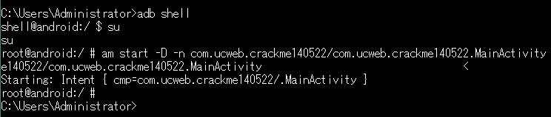
4.debug
ida 中选择android 调试在Debuggger 中的process options 的
hostname 填上localhost
port: 23946
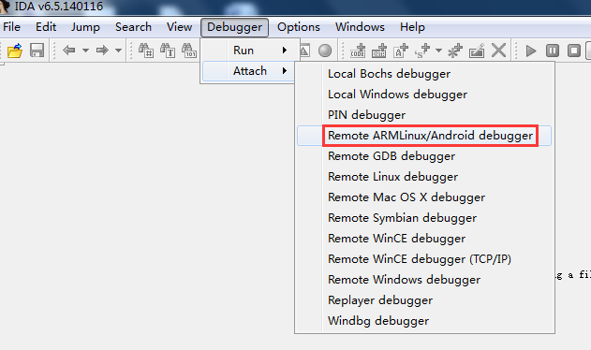

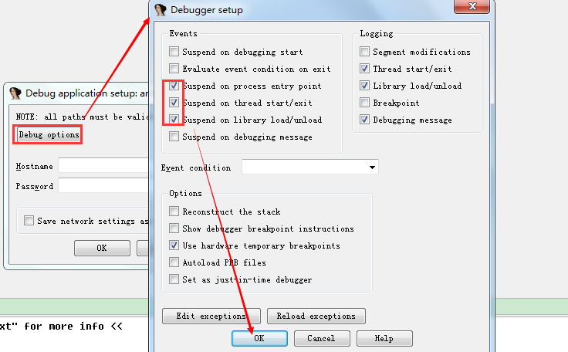
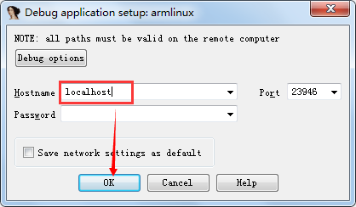
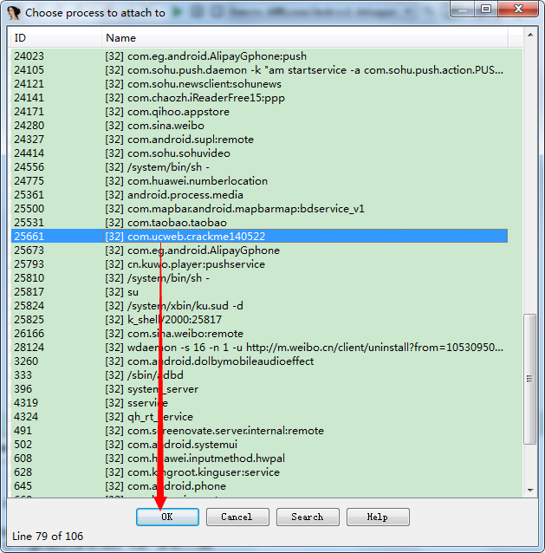
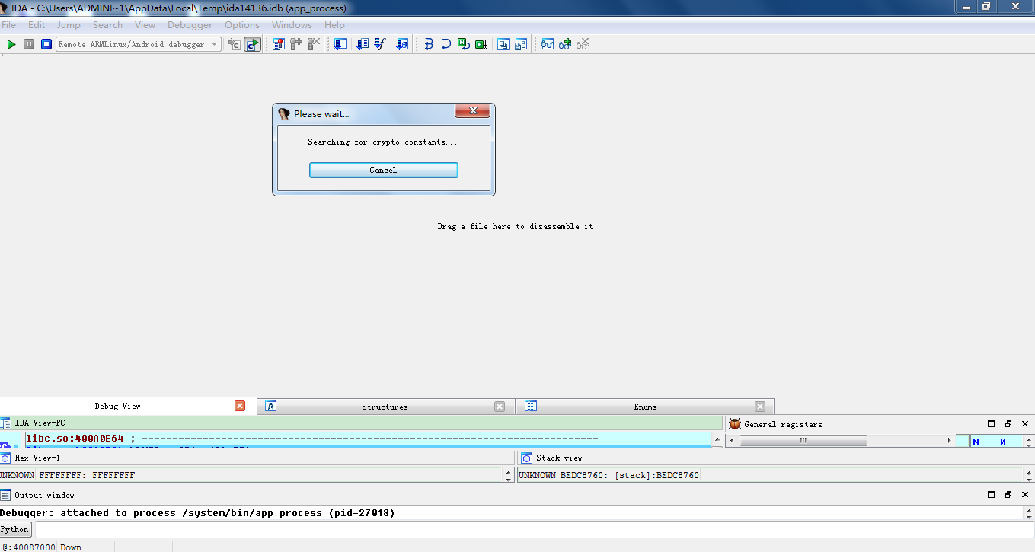

按F9以后，停止运行了。
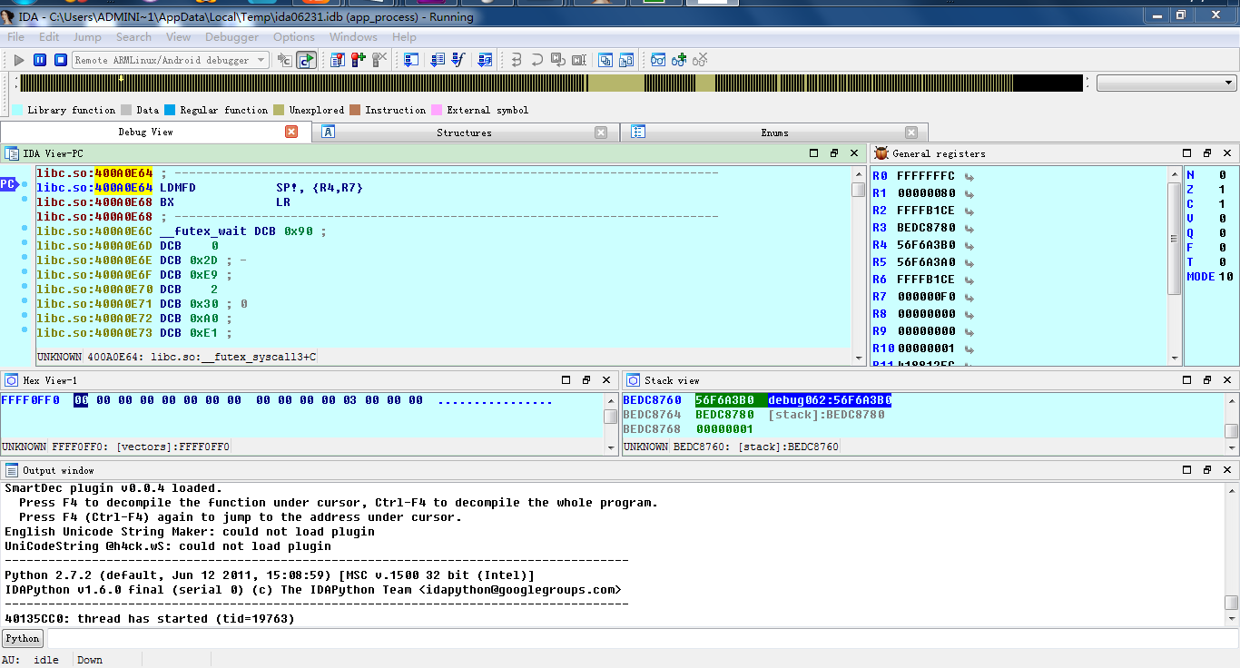
反调试无非就是新建线程不断监视trancepid，或者是自己的进城相互ptrance

